广州白云国际机场商旅服务有限公司商旅公司桶装饮用水采购项目竞价公告
（第二次）

第一部分 竞价项目说明
广州白云国际机场商旅服务有限公司（以下简称“采购人”）现就商旅公司桶装饮用水采购项目，邀请有相应资质的合作商（以下简称“报价人”）进行网上竞价。
1.项目概况：
1.1项目名称：商旅公司桶装饮用水采购项目。
1.2项目内容：采购鼎湖山泉桶装饮用水。
1.3项目限价：19.2万元。
2.合格报价人条件：
（1）具备本项目履约能力的在中华人民共和国境内注册的独立的企业法人，并具有一般纳税人资格。
（2）报价人的注册资金为100万元以上（含）。
（3）报价人须具有有效期内的食品经营许可证。
（4）报价人须提供采购清单中的桶装饮用水的产品检验报告并加盖公章。
（5）报价人须非生产厂家的，报价人须有厂家的销售委托授权书或经销证明或销售代理合同。
（6）2017年1月1日至今，报价人没有因腐败或欺诈行为而被政府或业主宣布取消投标资格；同时，2017年1月1日年至今报价人（包括其关联公司）与广东省机场管理集团有限公司及其下属的全资、控股公司、非法人实体单位发生各种诉讼和仲裁。（须就此项内容提供承诺函并加盖报价人公章，格式样版见附件）。
（7）报价人不存在被广州白云国际机场股份有限公司认定为发生不良行为合作商，且仍在处置期内的情形；
（8）报价人不得被列为“黑名单”，以“信用中国”网站（http://www.creditchina.gov.cn/）查询为准，报价人需在竞价公告发布后从“信用中国”网站截图并加盖公章，同时下载信用评估报告、打印并加盖公章后附在报价文件中。
（9）报价人不得被列为严重违法失信企业名单（黑名单），以“国家企业信用信息公示系统”网站（http://www.gsxt.gov.cn/）查询为准，报价人需在竞价公告发布后从“国家企业信用信息公示系统”网站截图并加盖公章。
（10）报价人不得被列入中国执行信息公开网（http://zxgk.court.gov.cn/）的全国法院失信被执行人名单，报价人需在竞价公告发布后从“中国执行信息公开网”网站截图并加盖公章；
（11）报价人法定代表人为同一人的两个及两个以上法人，母公司、全资子公司及其控股公司，都不得在该项目中同时报价。
（12）本项目不接受联合体报价。
3.报价文件的有效期：
本项目报价文件的有效期为报价文件提交后90天之内。
4.报价人注册方式：
（1）报价人应在广东省机场管理集团有限公司采购、招商管理网络平台（wz.gdairport.com）主页中“合作商注册”模块，按规定格式填写正确的合作商登记信息，登记为合格的候选合作商（已注册的除外）。
（2）报价人完成合作商登记工作后，方可在广东省机场管理集团有限公司采购、招商管理网络平台（wz.gdairport.com）的竞价系统中递交项目资格预审文件，资格预审通过后的合作商才能进入网上竞价环节。
（3）因报价人丢失网站登录用户名或密码而导致项目报名或网上竞价活动失败的，相关责任由报价人自行承担。
5.项目竞价各环节时间安排：
5.1公告发布及资格预审文件上传时间：
项目公告及资格预审报名时间为2020年8月21日9:00至2020年8月27日16:00（报名截止时间以系统服务器时间为准）。
项目公告期间报价人可随时用注册的合作商用户名和密码登陆系统按竞价公告第三部分要求上传或修改电子版（扫描版）资质预审文件，报名结束后（截止时间以系统服务器时间为准），资格预审文件将不能递交或修改。
5.2资格预审结果查看：
合作商在资格预审时间结束后，可登陆网站“会员中心”查看自己是否通过审核以及未通过审核的原因。若因项目需要，采购人须延长资格预审时间的，采购人将以邮件或系统通知方式通知合作商后适当延长资格预审时间。通过资格预审的报价人才能进入竞价环节。
5.3竞价时间：
项目竞价时间为2020年8月31日9：00至2020年9月 1日9：00（截止时间以系统服务器时间为准）。
项目竞价开始后，通过资格预审的报价人登陆网站即可进行报价，每次报价后即可看见自己的报价排名，报价人可在系统提示的最低调价幅度（每次不低于300元）、报价次数（共5次）和截止时间范围内修改自己的报价。竞价系统默认按价格由低到高的顺序排名，若2家或以上报价人的报价相同，则按网站服务器时间先后进行排名。
6.竞价答疑：
若报价人对本项目有任何疑问，请在项目公告及资格预审文件报名阶段面提出，采购人将以书面形式或发布项目变更方式通知所有合作商。
7. 递交资格预审文件资格预审要求：
资格预审期间，报价人应按竞价公告第三部分网上竞价报名文件要求在系统中提交纸质版扫描版资格预审。若报价人提交的资格预审文件存在下列情况，将不能通过资格预审：
（1）不能完全符合项目合格报价人条件要求的；
（2）资格预审文件资料未按要求签字或加盖公章的；
（3）资格预审文件资料中透露了项目报价的；
（4）资格预审文件资料与实际情况不符，文件造假的；
（5）其他不能通过资格预审原因。
8.合作商的确定：
符合资格条件，且参与报价的合作商至少应达到三家以上，不足三家的，采购人将重新发布采购信息，组织第二次采购。
如果经资格审查两次报名符合资格条件、且参与竞价的合作商只有两家的，采购人可按程序继续进行评审，确定合作商。
如果两次报名符合资格条件，且参与报价的合作商只有一家的，采购人可直接与符合资格条件的合作商进行合同谈判。
没有符合资格条件合作商的项目，采购人将中止项目竞价，变更采购方式确定合作商。
9.纸质报价文件提交：
网上竞价结束后3个工作日内，报价人应提交资格预审文件及项目报价单（包括清单）纸质版报价文件供采购人核对。资格预审文件应与系统上传的文件一致，项目报价单中的总金额及分项金额须完全一致，否则采购人有权认定其资格预审文件或报价单无效。
10.成交合作商的确定：
采购人按照系统排名选定排名最前的报价人为成交合作商，若报价人的报价明显低于市场价，采购人有权要求报价人提供其报价理由和有关未低于企业成本价的证明材料，如果报价人拒绝提供或提供的材料不充分，采购人有权认定其报价为无效报价。
11.竞价结果发布：
竞价结果确认后，采购人将在系统中发布竞价结果公告，公告时间不少于3个工作日。
12.不诚信行为处置
1.对于报价人不符合竞价公告要求而参与竞价、恶意报低价、资料造假以及冒用他人身份参加我司网上竞价活动等不诚信行为，广州白云国际机场商旅服务有限公司视其情节轻重而将报价人记录到此采购平台合作商信息中，并保留将其列入黑名单的权利。
13.投诉监督方式
1.报价人可以对本次竞价活动中的任何违法及不公平内容向广州白云国际机场商旅服务有限公司纪检监察室实名投诉。
联系电话：020-86122083
2.报价人应本着公平竞争、实事求是原则，按程序进行投诉，若存在下列情形之一的，采购人将视为无效投诉，并保留将其列入黑名单的权利：
（1）投诉主体不是项目参与合作商和其他利害关系人；
（2）投诉人未有真实署名，未同时提供投诉身份证复印件、联系方式；
（3）投诉人未提供必要的证明材料和明确的要求的；
（4）投诉人捏造事实、伪造材料或者以非法手段取得证明材料进行投诉的，证据来源的合法性存在明显疑问，投诉人（合作商）无法证明其取得方式合法的，视为以非法手段取得证明材料。
14.联系方式
单位名称：广州白云国际机场商旅服务有限公司
联系人：黄小姐
联系电话：020-86130182
地址：广州白云国际机场东南工作区广州白云国际机场商旅服务有限公司办公楼613室

第二部分 采购人需求

广州白云国际机场商旅服务有限公司桶装饮用水采购项目，具体要求如下：
商品名称 | 规格 | 数量（桶） | 单价（元） | 金额（元） | 品牌
桶装水 | 18.9升/桶 | 14174 |  |  | 农夫山泉/鼎湖山泉
合计
注：报价人须承诺可免费提供不少于6台常规立式饮水机以及每年两次所有场地的饮水机清洗服务。
*此项目竞价价格为最终成交价，包含税费、运输费、搬运费等费用，事后不再增加任何费用。

第三部分 网上竞价报名文件要求

一、资格预审文件（采购人对照第一部分合格报价人条件列明资格预审文件要求）
1.具备本项目履约能力的在中华人民共和国境内注册的独立的企业法人，并具有一般纳税人资格；
2.提供营业执照副本并加盖公章。
3.提供食品经营许可证并加盖公章。
4.提供提供采购清单中桶装饮用水的产品检验报告并加盖公章。
5.报价人非生产厂家的，报价人须提供厂家的销售委托授权书或经销证明或销售代理合同的复印件，并加盖公章。
6.按附件格式要求填妥并签章的法定代表人证明书或法人授权委托书（非法人签署时需提供）；
7.按附件格式要求提交法人代表身份证或被授权人身份证（复印件即可）；
8.按附件格式要求提交“网上竞价项目采购文件响应承诺书”；
9.按附件格式填妥并签章的“诚信承诺函”；
10.按附件格式填妥并签章的“企业声明”；
11.按附件格式要求提交“国家企业信用信息公式系统网站”截图并加盖报价人公章；
12.按附件格式要求提交“信用中国网站”截图并加盖报价人公章；
13.按附件格式要求提交“中国执行信息公开网”网站截图并加盖报价人公章。
二、项目报价单
项目报价单
项目名称 | 广州白云国际机场商旅服务有限公司桶装饮用水采购项目
报价 | （大写）人民币 元  （￥ 元）
注：1）此表需装订在报价文件正本中；
2）报价人所报价格为最终报价，应包含桶装饮用水的成本、利润、税金、运输及其他相关费用等，采购人将不予支付除报价文件约定的由报价人承担的风险因素之外的任何补偿。报价人漏报或不报，采购人将视为该漏报或不报部分的费用已包括在已报的分项报价中而不予支付。
3）对含糊不清或不确定的报价将视为无效报价。

报价人法定代表人（或法人授权代表）签字：
报价人名称（签章）：
日期： 年 月 日

报价明细表
序号 | 采购内容 | 品牌 | 总价(含税价) | 税率（%） | 备注
1
2
合计

合作商名称：（公章）

授权代表姓名、职务（印刷体）：

法定代表人或授权代表签名：

公章：

日期：

第四部分 附录文件格式

附录1：营业执照复印、一般纳税人资格证明文件
附录2
法定代表人证明书
（如报价文件签署人是法人代表）

先生/女士，现我单位 职务，为法定代表人，特此证明。

本证明书有效日期：
签发日期：
报价人名称： （公章）

附件：法定代表人身份证或其他有效身份证明（注：报价人必须在上述附件上加盖公章）

附录3：
法人授权委托书
（如报价文件签署人不是法定代表人）

本授权书声明：注册于 （国家或地区）的 （报价人名称）在下面签字的 （法定代表人姓名、职务）代表本公司授权 （单位名称）的在下面签字的 （被授权人的姓名、职务）为本公司的合法代理人，就报价文件编号为 的 项目的服务的应邀和合同执行，作为应邀人代表以本公司的名义处理一切与之有关的事宜。
本授权书于 年 月 日签字生效，特此声明。

报价人法定代表人签字（盖章）：
职务：
单位名称：
地址：

报价人代表（被授权人）签字（盖章）：
职务：
单位名称：
地址：

附录4：
网上竞价项目采购文件响应承诺书

致：广州白云国际机场商旅服务有限公司
我司 （合作商名称） 保证提交的 （项目名称） 报价文件所有内容与贵司（单位）的采购文件要求完全响应，无任何偏差，特此承诺！

合作商名称（公章）：
合作商授权代表姓名、职务（印刷体）：
合作商授权代表签字：
日 期： 年 月 日
附录5
诚信承诺函

致：广州白云国际机场商旅服务有限公司
在研究并完全理解了广州白云国际机场商旅服务有限公司XXX采购项目竞价公告后，我司（合作商名称） 完全同意并接受项目竞价公告的所有内容，同时向贵司承诺：
1.2016年1月1日至今，我司没有因腐败或欺诈行为而被政府或业主宣布取消投标资格；
2.2016年1月1日年至今，我司（包括独立法人及关联公司和自然人）未与广东省机场管理集团有限公司其下属的全资、控股公司、非法人实体单位发生各种诉讼和仲裁，不存在拒不履行法院或仲裁机构生效判决或裁定的情形；
3.我司不存在被广州白云国际机场股份有限公司认定为发生不良行为合作商，且仍在处置期内的情形；
4.我司未被列入国家企业信用信息公示系统（http://www.gsxt.gov.cn/）的经营异常名录或严重违法失信企业名单；
5.我司未被列入信用中国（http://www.creditchina.gov.cn/）的失信被执行人或企业经营异常名录；
6.我司未被列入中国执行信息公开网（http://zxgk.court.gov.cn/）的全国法院失信被执行人名单。
如有造假行为，我公司愿意无条件接受采购人的以下处理：
1.取消本项目报价、成交资格，并在相关网站公示；
2.由采购人没收合同履约保证金；
3.三年至六年内停止或禁止参加广州白云国际机场股份有限公司及其下属单位的所有非招标采购项目采购活动；
4.对不良行为予以纪录，并进行公告；
5.报广东省机场管理集团有限公司备案；
6.其他行政处理决定。

合作商名称：（公章）

授权代表姓名、职务（印刷体）：

法定代表人或授权代表签名：

日期：
附录6
企业声明

致：
我公司就参加 XXXX项目，作出郑重声明：
在项目采购、实施、运行过程中严格遵守白云机场相关管理规定。承诺如违反，将自愿接受：通报批评，记录不良行为，列入黑名单，停止广州白云国际机场股份有限公司及其下属单位的所有非招标采购项目采购活动。
特此声明！

合作商名称：（公章）

授权代表姓名、职务（印刷体）：

法定代表人或授权代表签名：

日期：

附录7：

国家企业信用信息公式系统网站（www.gsxt.gov.cn）截图格式
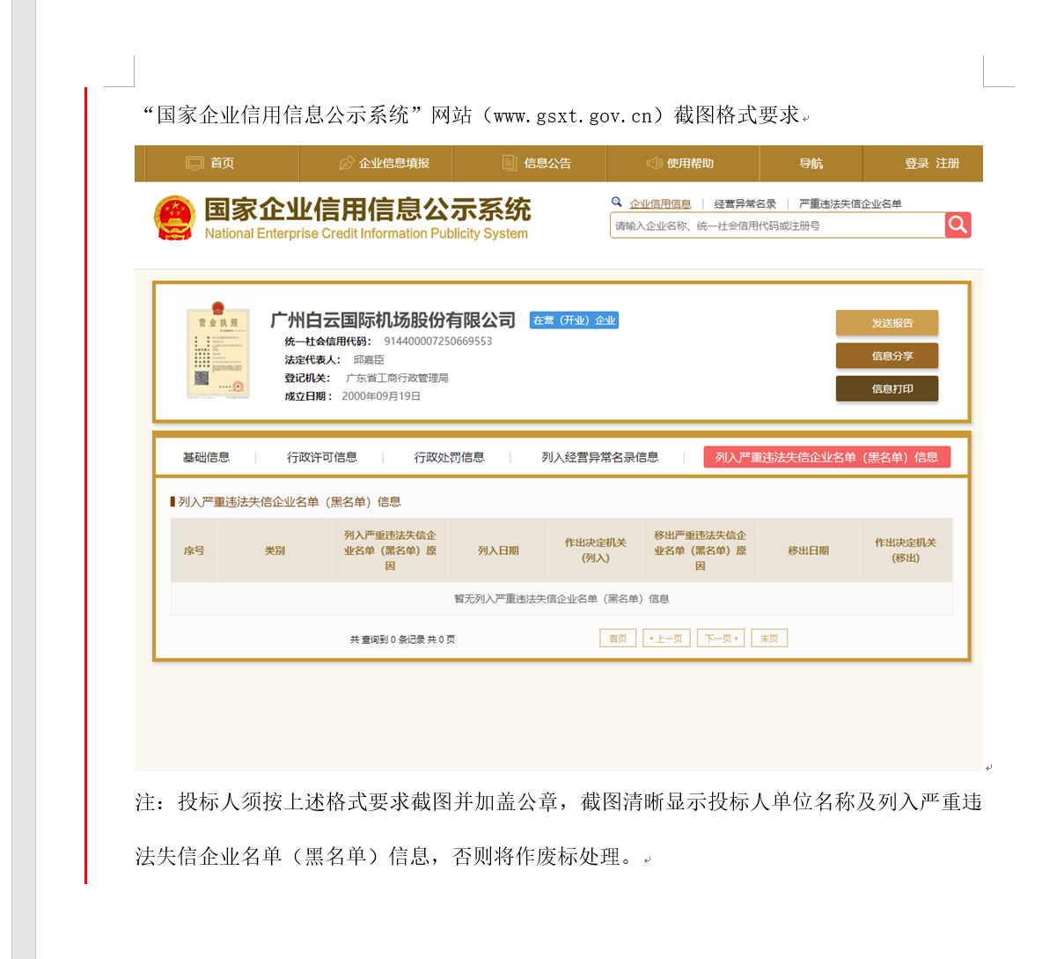
注：报价人须按上述格式要求截图并加盖公章，截图清晰显示报价人单位名称及列入严重违法失信企业名单（黑名单）信息，
附录8：

“信用中国”网站（www.creditchina.gov.cn）截图格式

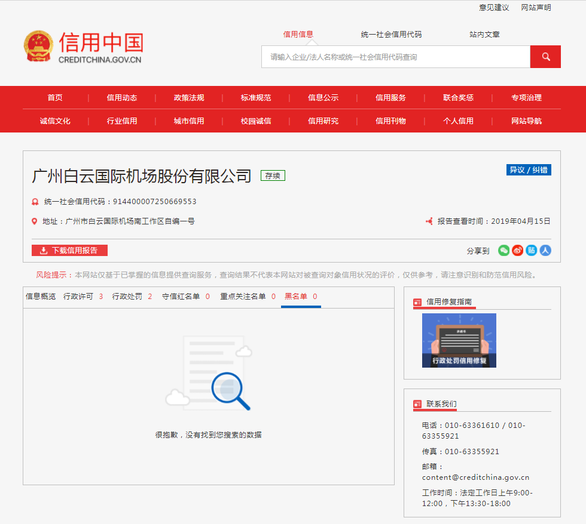
注：报价人须按上述格式要求截图并加盖公章，截图清晰显示报价人单位名称及列入黑名单信息。
附录9：
“中国执行信息公开网”网站截图
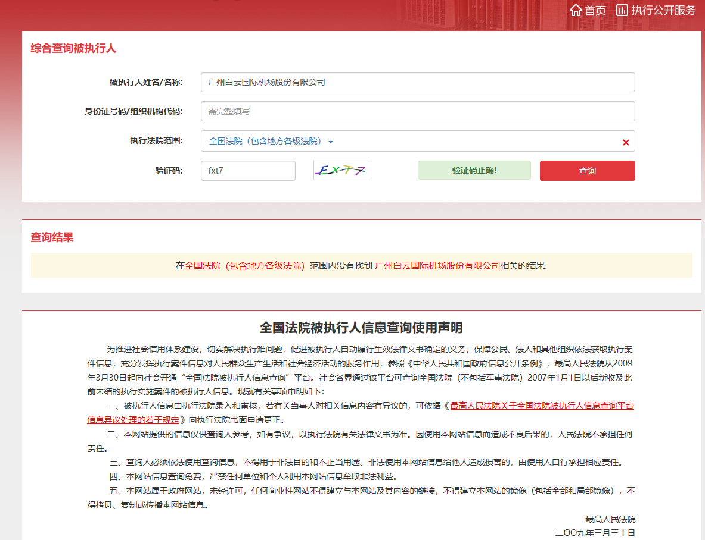

注：报价人须按上述格式要求截图并加盖公章，截图清晰显示报价人单位名称及查询结果。

单位名称：广州白云国际机场商旅服务有限公司
合同编号：

桶装饮用水项目采购合同

甲方：广州白云国际机场商旅服务有限公司
乙方：

签约时间：
签约地点：广州

桶装饮用水采购合同

甲方：广州白云国际机场商旅服务有限公司
乙方：
甲乙双方经过友好协商，共同签订此合同，并承诺遵守如下条款：
- 饮用水规格及价格：
序号 | 物品 | 规格 | 单位 | 数量 | 单价 | 合计
1 | 怡宝饮用水（桶装） | 18.9L | 桶 | 10320
2 | 鼎湖山泉水（桶装） | 18.9L | 桶 | 3854

1.甲方向乙方购买怡宝桶装水，规格18.9升/桶，单价xx元/箱；
2.甲方向乙方购买鼎湖山泉桶装水，规格18.9L/桶，单价xx元/桶；
3.以上报价已含税.
- 乙方向甲方免费提供空桶以便甲方周转使用，合同期满后乙方将收回空桶。甲方必需妥善保管空桶，如有遗失、损坏或严重污染，甲方按50元/个的价值向乙方进行赔偿。
- 合同期内，乙方免费向甲方提供六台冷热型饮水机(尺寸为：常规立式饮水机)供甲方使用，保证所供的饮水机是原厂生产的原包装货物，甲方可先验货后签收。
- 送水方式及验收
1.乙方在收到甲方电话或书面订单后，当日内必须送水到甲方指定地点，乙方需保证甲方饮水需求。
2.乙方按甲方订购单送货，乙方必须确保按时按量供货。任何一方要求提前或延期送（收）货，均应事先与对方协商达成一致意见，并按协议执行。
3.乙方保证所交付给甲方的饮用水品种、规格、数量、质量等均符合国家有关规定。
4.合同期内，甲方对乙方供水服务、质量有异议时，甲方告之乙方，乙方应及时纠正。
5.每次送水数量、回收空桶数量由甲乙双方在记录卡上签名确认，以方便月底对账结款。
- 质量保证及售后服务
1.乙方保证合同饮用水及免费配送的饮水机均是全新、无损、其质量、规格及技术特征符合国家国家颁布的饮用水卫生标准，并每季度按时送一份水质检验报告给甲方，如产品在保质期内出现质量问题，由乙方负全部责任。因乙方配水质量原因导致的甲方人员权益侵害、经济损失由乙方承担。
3.合同期内乙方应每年两次向甲方提供免费的饮水机清洗等。乙方收到甲方电话或书面通知后，保证在双方预约的时间到甲方指定地点提供免费服务。
- 结算方式
- 乙方每个月结束后，须向甲方提供增值税专用发票和经双方签名确认的送货清单，双方确认无异后，甲方在10个工作日内以银行结算方式付清款项。
- 合同总金额为：xxxxx元，支付方式：月结、按每月实际用水量结算。
3.甲方公司具体开票信息如下：
公司全称：广州白云国际机场商旅服务有限公司
纳税人识别码：91440000740830763R
地址及电话：广州市白云区机场路航云北街自编342幢
开户行及账号：广发银行广州分行白云机场支行 101008512010004631
4.若甲方对发票有异议，则应在收到发票10天内通知乙方，对于有异议部分甲方可暂不付款。
5.甲方收到发票发票后，将款项汇入乙方以下账户：
户名：
开户行：
银行账号：
- 对于因本协议履行而发生争议，双方应协商解决，若协商不成，可向广州市白云区人民法院诉讼解决。
七、合同期限：自 年 月 日至 年 月 日止。
八、本合同一式肆份，甲乙双方各持两份，具同等法律效力。

甲方: 乙方：

签约代表： 签约代表：

日期： 年 月 日 日期： 年 月 日

